- SQS (Simple Queue Service)
  - Service cho phép lưu Queue trên AWS
  - Usecase
    - Xử lý từng request thanh toán
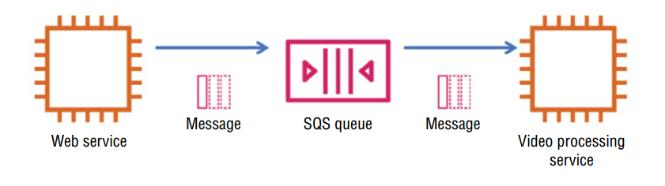
  - Price
    - Free 1 Triệu request đầu mỗi tháng
    - Rất rẻ
    - https://aws.amazon.com/sqs/pricing/
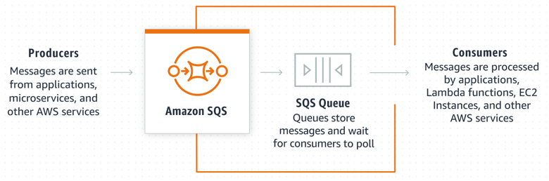

- Lifecycle
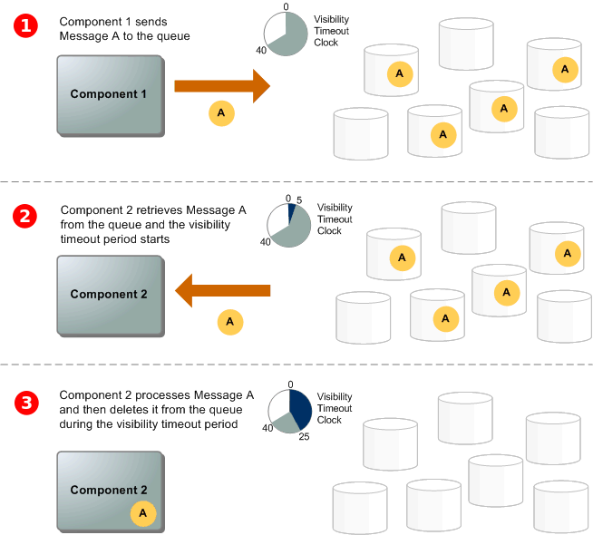
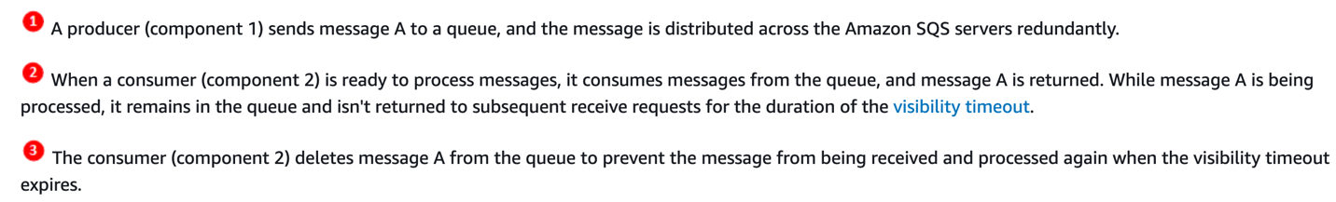

- Các thành phần
  - Queue
Là nơi giữ các message
    - Type
Có 2 loại
      - Standard queue (default)
        - Lấy message ngẫu nhiên (Không cần theo thứ tự)
        - At-least-once message delivery
          - Có ít nhất 1 SQS Server sẽ delivery 1 message
        - Usecase
          - Upload media while resizing or encoding it.
      - FIFO Queue
        - Có sắp xếp theo thứ tự theo FIFO
        - Exactly-once processing
        - Message group
    - Config
      - Visibility timeout
        - Thời gian 1 consumer nhận và xử lý
      - Message retention period
        - Thời gian SQS giữ message trong Queue (Default 4 days, min 60 seconds, max 14 days)
      - Delivery delay
        - Thời gian delay trước khi delivery message
      - Maximum message size
        - Số lượng tối đa message có trong queue
      - Enable content-based deduplication
        - Tự động tạo deduplication IDs dựa trên body của message (chỉ có Standard queue)
      - Enable high throughput FIFO
        - Setup thêm Deduplication scope và FIFO throughput limit
    - Dead-letter queue
      - Khi delivery fail thì sẽ tạo 1 queue khác gửi thay thế
    - Access policy
      - Định nghĩa người có quyền nhận & gửi message
      - Có thể đính kèm Account, IAM User, Role
    - Encryption
      - at-rest (SSE-KMS)
    - SNS (Simple Notification Service)
    - Lambda trigger
    - Monitoring
  - Message
    - Được lưu trên nhiều SQS server
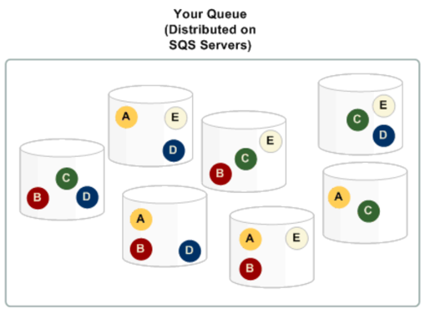
  - Producer
    - Là các component sẽ gửi message tới queue
  - Consumer
    - Là các component sẽ nhận và xử lý message trong queue

- Config
  - Setup
https://docs.aws.amazon.com/AWSSimpleQueueService/latest/SQSDeveloperGuide/sqs-getting-started.html

- Reference
https://docs.aws.amazon.com/AWSSimpleQueueService/latest/SQSDeveloperGuide/welcome.html

